Лабораторная работа №9
Кац Григорий Михайлович
Содержание

Список иллюстраций

Список таблиц

Цель работы
Освоение основных возможностей командной оболочки Midnight Commander. Приоб ретение навыков практической работы по просмотру каталогов и файлов; манипуляций с ними.

Задание
Изучить основные возможности командной оболочки Midnight Commander. Получить навыки практической работы по просмотру каталогов и файлов; манипуляций с ними.

Теоретическое введение
Командная оболочка — интерфейс взаимодействия пользователя с операционной систе- мой и программным обеспечением посредством команд. Midnight Commander (или mc) — псевдографическая командная оболочка для UNIX/Linux систем. Для запуска mc необходимо в командной строке набрать mc и нажать Enter . Рабочее пространство mc имеет две панели, отображающие по умолчанию списки файлов двух каталогов.
Панель в mc отображает список файлов текущего каталога. Абсолютный путь к этому каталогу отображается в заголовке панели. У активной панели заголовок и одна из её строк подсвечиваются. Управление панелями осуществляется с помощью определённых комбинаций клавиш или пунктов меню mc.
Панели можно поменять местами. Для этого и используется комбинация клавиш Ctrl-u или команда меню mc Переставить панели . Также можно временно убрать отображение панелей (отключить их) с помощью комбинации клавиш Ctrl-o или команды меню mc Отключить панели . Это может быть полезно, например, если необходимо увидеть вывод какой-то информации на экран после выполнения какой-либо команды shell.
С помощью последовательного применения комбинации клавиш Ctrl-x d есть возможность сравнения каталогов, отображённых на двух панелях. Панели могут допол- нительно быть переведены в один из двух режимов: Информация или Дерево . В режиме Информация на панель выводятся сведения о файле и текущей файловой системе, расположенных на активной панели. В режиме Дерево (рис. 7.3) на одной из панелей выводится структура дерева каталогов. Управлять режимами отображения панелей можно через пункты меню mc Правая панель и Левая панель.

Выполнение лабораторной работы
- Изучаю информацию о mc, вызвав в командной строке man mc.
- Запускаю из командной строки mc([рис. @fig-001]), изучаю его структуру и меню
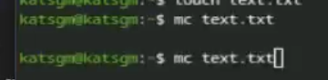
Команды man mc и mc
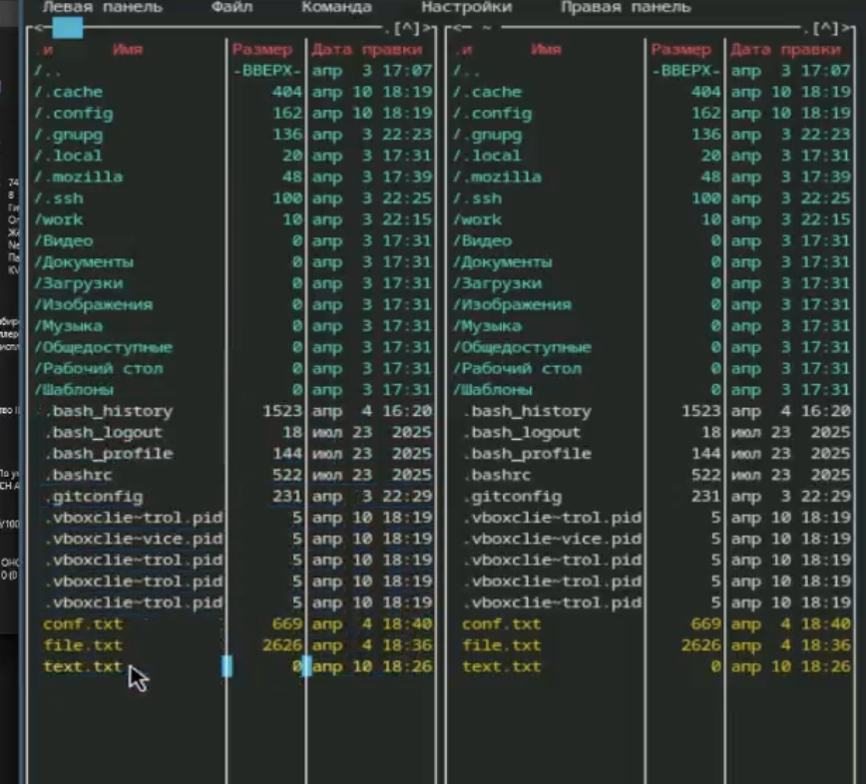
mc интерфейс
- Выполняю несколько операций в mc, используя управляющие клавиши.
- Создаю текстовой файл text.txt.
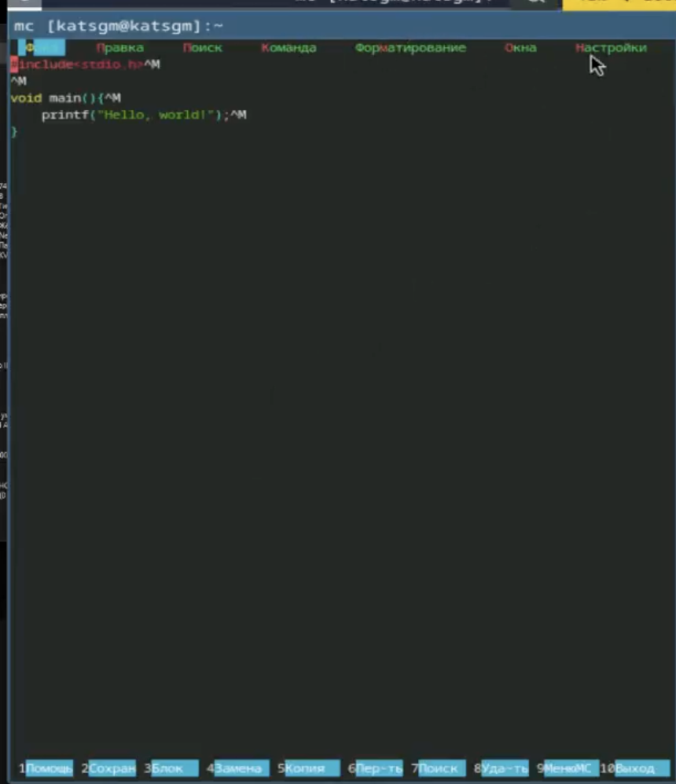
Создание файла
- Открываю этот файл с помощью f4.
- Вставляю в открытый файл небольшой фрагмент текста. 7.1. Удаляю строку текста ctrl+y. 7.2. Выделяю фрагмент текста shift+-> и копирую его на новую строку f6. 7.3. Сохраняю файл f2. 7.4. Отменяю последнее действие ctrl+u. 7.5. Перехожу в конец файла ctrl+end. 7.6. Перехожу в начало файла ctrl+home. 7.7. Сохраняю f2 и закрываю файл f10.
- Откройте файл с исходным текстом Markdown.
- Используя меню редактора, включаю подсветку синтаксиса.
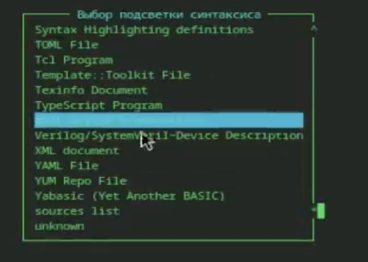
Выбор подсветки синтаксиса
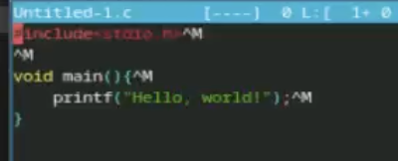
Подсветка синтаксиса
Контрольные вопросы 1. Режимы работы mc: Две панели (стандартный), Информация (свойства файла/ФС), Дерево (дерево каталогов), Отключённые панели (только shell).
- Операции с файлами через shell и mc: Shell: cp, mv, rm, mkdir. mc: F5 (копирование), F6 (перемещение), F8 (удаление), F7 (создать каталог).
- Структура меню Левой/Правой панели: Список, быстрый просмотр, дерево, информация, формат вывода, сортировка, фильтр.
- Структура меню Файл: Просмотр (F3), правка (F4), копирование (F5), перемещение (F6), создание каталога (F7), удаление (F8), права доступа, ссылки, выход (F10).
- Структура меню Команда: Дерево каталогов, поиск файлов, перестановка панелей, сравнение каталогов, история команд, быстрые каталоги, восстановление файлов, правка файлов меню/расширений.
- Структура меню Настройки: Конфигурация панелей, внешний вид, набор символов, подтверждения, распознавание клавиш, виртуальная ФС.
- Встроенные команды mc: cd, cp, mv, mkdir, rm, pwd, find – через командную строку внутри mc.
- Команды встроенного редактора mc: Сохранить (F2), выйти (F10), удалить строку (Ctrl+y), копировать/вставить (F5/F6), поиск (F7), отмена (Ctrl+u), переходы (Ctrl+Home, Ctrl+End).
- Средства для создания пользовательского меню: Файл ~/.mc/menu – редактируется через меню Команда → Редактировать файл меню.
- Средства для действий над текущим файлом: Команды меню Файл, горячие клавиши (F3–F8), а также пользовательское меню (F2).

Выводы
В ходе выполнения лабораторной работы были освоены основные возможности командной оболочки Midnight Commander. Приоб ретены навыки практической работы по просмотру каталогов и файлов; манипуляций с ними.

Список литературы

